Администрация городского округа город Бор
Нижегородской области

ПОСТАНОВЛЕНИЕ

От 01.03.2017 | № 939

Об подготовке документации по планировке территории (проект межевания территории) в сельском поселке Железнодорожный (Ситниковский сельсовет), ул. Центральная, уч. 10А городского округа город Бор Нижегородской области
В соответствии со статьями 8.2, 41-43, 46 Градостроительного кодекса Российской Федерации, частью 4 статьи 2 Закона Нижегородской области от 23.12.2014 года № 197-З «О перераспределении отдельных полномочий между органами местного самоуправления муниципальных образований Нижегородской области и органами государственной власти Нижегородской области» (в редакции Закона Нижегородской области от 28.12.2016 № 180-З), в связи с обращением Савельевой Ольги Валентиновны администрация городского округа г. Бор постановляет:
1. Разрешить Савельевой О.В. подготовку документации по планировке территории (проект межевания территории), расположенной в сельском поселке Железнодорожный (Ситниковский сельсовет), ул. Центральная, уч. 10А городского округа город Бор Нижегородской области.
2. Савельевой О.В. представить в администрацию городского округа город Бор Нижегородской области документацию по планировке территории не позднее одного года со дня издания настоящего постановления.
3. Общему отделу администрации городского округа г.Бор (Ю.Г. Зырянов) в течение трех дней со дня утверждения настоящего постановления обеспечить его опубликование в газете «БОР сегодня» и размещение на официальном сайте администрации городского округа город Бор Нижегородской области www.borcity.ru .
4. Настоящее постановление вступает в силу с момента его издания.

Глава администрации А.В. Киселев

Н.Н. Жукова
2-30-69

ПРИЛОЖЕНИЕ
к постановлению администрации
городского округа город Бор
Нижегородской области
От 01.03.2017 № 939

Схема границ подготовки документации по планировке территории
(проекта межевания территории) в сельском поселке Железнодорожный (Ситниковский сельсовет),
ул. Центральная, уч. 10А городского округа город Бор Нижегородской области
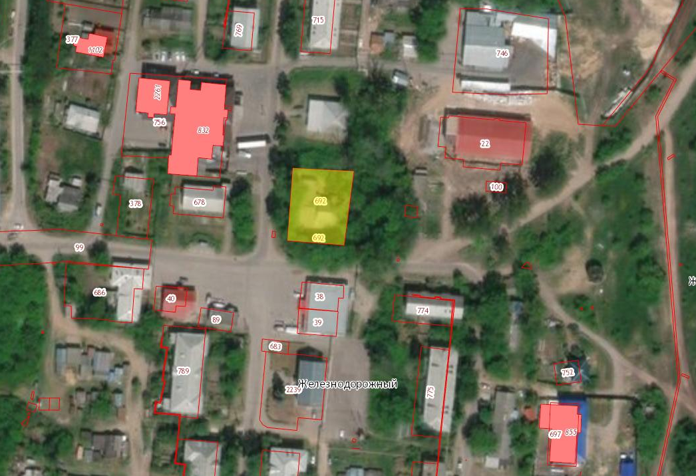
Условные обозначения
- граница разработки проекта планировки и межевания Заказчик: Савельева О.В.

